PROGRAMA
MARAVILLAS NATURALES DE PUEBLA
04 días/03 noches

(Ciudad de Puebla, Cholula)

Mínimo 2 personas.
Salidas Diarias

ITINERARIO

DIA 01 – IN / PUEBLA
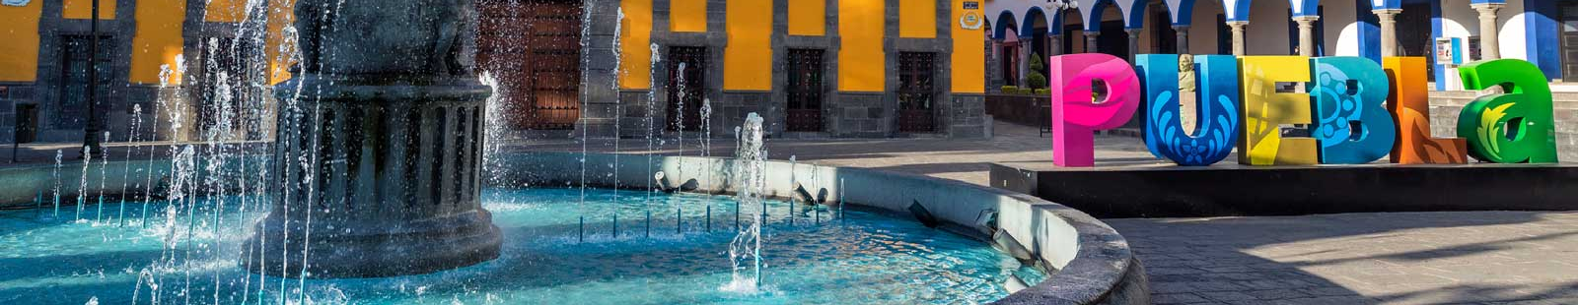
Llegada a la Central de Autobuses CAPU. Recepción y traslado a su hotel.
Check in en hotel. Resto del día libre.
Almuerzo y Cena libre.
Alojamiento

DIA 02 – PUEBLA– Puebla Centro y Zona de los Fuertes

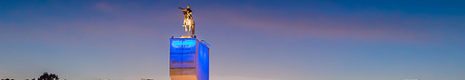

Desayuno en el hotel.

Durante este recorrido peatonal visitaremos la Catedral, que cuenta con las torres más altas del país, también la Biblioteca Palafoxiana, que fuera la primera biblioteca pública del continente. Continuamos por la fachada del Palacio Municipal, monumento histórico de características renacentistas; la Capilla del Rosario, admirando su decoración cubierta con laminado de oro de 23k; la calle de los Dulces, donde encontraremos diversos comercios que ofrecen populares y ricos dulces tradicionales y el Mercado de Artesanías” Parián”, donde podremos adquirir bellas artesanías típicas poblanas. Finalizaremos en la Zona Histórica de los Fuertes, sitio donde se da la Batalla de Puebla, donde admiraremos grandes panorámicas de la ciudad, así como el Mausoleo dedicado al General Ignacio Zaragoza.

Almuerzo y Cena libre.
Alojamiento

DIA 03 – PUEBLA – Cholula Pueblo Mágico

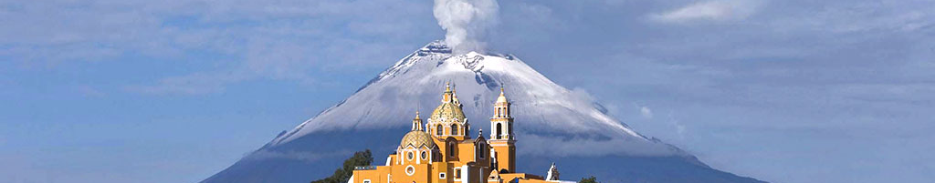

Desayuno en el hotel.

Durante este recorrido visitaremos el Pueblo Vivo más antiguo de América Latina. Conoceremos los templos de Santa María Tonantzintla y San Francisco Acatepec, excelentes muestras del barroco mexicano y distintivo por sus bellas fachadas decoradas con azulejo y ladrillo, donde también podremos maravillarnos con las artesanías de los locales, destacando las figuras de palma, cuadros de popotillo, galletas de maíz, cacao, pan de soya, entre otros. Visitaremos el exterior de la Zona Arqueológica de Cholula, donde admiraremos la pirámide más grande del mundo en cuanto a base coronada por el Santuario de Nuestra Señora de los Remedios. Finalizaremos en el Ex Convento de San Gabriel, uno de los sitios más antiguos de esta ciudad milenaria.

Almuerzo y Cena libre.
Alojamiento

DIA 04 –PUEBLA / OUT

Desayuno en el hotel.

A la hora conveniente traslado de su hotel a la central de autobuses CAPU.

FIN DE SERVICIOS

NOTA: El día de operación de los tours puede variar.

** VALIDA TARIFAS CON TU AGENTE DE VIAJES

CIUDAD | NOCHES | HOTELES 3* | HOTELES 4*
Puebla | 03 | Colonial Puebla | NH Puebla Centro Histórico

INCLUYE:
- TRANSPORTE: Unidad turística con aire acondicionado
- ALOJAMIENTO: Hoteles de según su elección
- ALIMENTOS: 03 Desayunos
- VISITAS: Las mencionadas en el programa
- GUIA ACOMPAÑANTE: Bilingüe, certificado por el Ministerio de Turismo

NO INCLUYE:

- Billetes aéreos
- Alimentos o servicios no mencionados
- Impuestos en aeropuerto
- Propinas a guías o choferes.

OBSERVACIONES IMPORTANTES:
- Debido a los múltiples cambios que ocurren diariamente en turismo, estos precios deben de ser confirmados al momento de solicitar la reserva.
- Tarifas sujetas a disponibilidad y a cambios sin previo aviso.
- Pagos con tarjeta de crédito aplica un % de comisión.
- Por favor contemplar el horario de Check in 15:00 hrs y Check Out 12:00 hrs.
- Las habitaciones TRIPLES únicamente cuentan con 2 camas matrimoniales.
- Los tours pueden cambiar de orden según la operativa del corresponsal.

